**玩瘋普吉雙體帆船遊5+1日**

**🖝入住普吉飯店**

**泳池別墅The Casita Phuket**

<https://thecasitaphuketshaplus.zoombookdirect.com/?utm_source=googlemybusiness&utm_medium=organic&utm_campaign=google_my_business>

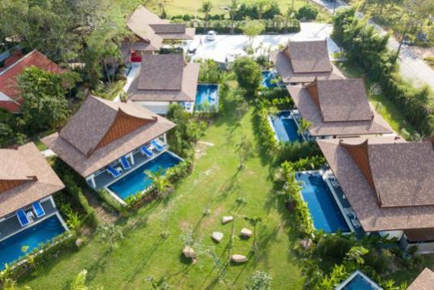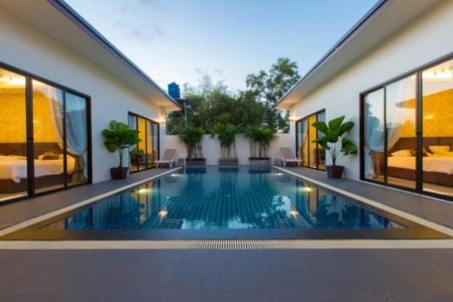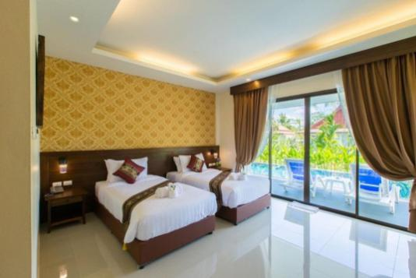

有室外游泳池、免費私人停車位和酒吧。這間 4 星級飯店提供共用廚房、客房服務和 WiFi（免費）。住客可以欣賞池景。提供空調客房。所有房型均有書桌、電熱水壺、冰箱、迷你吧、保險箱、電視、陽台以及附淋浴設施的私人衛浴。

**泳池別墅Depalm pool villa**

<https://www.facebook.com/depalmpoolvilla>

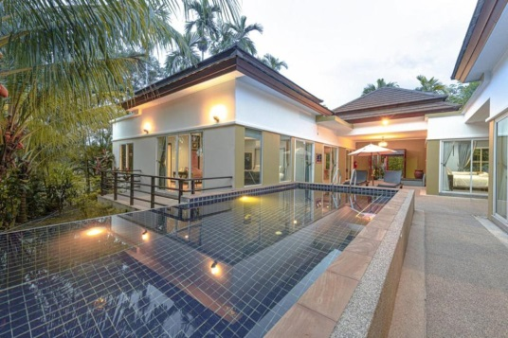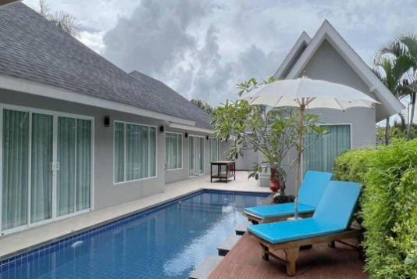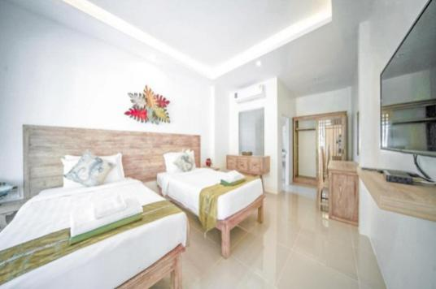

De Palm Pool Villa 位於 Ban Chin Tham Mai，靠近考帕泰奥国家公园，距離普拉颂佛寺 2.4 公里，設有享有湖景的陽台、室外游泳池和露台。這間 Villa 設有私人游泳池、花園和免費私人停車位。 這間空調 3 臥室 Villa 設有廚房、座位區、用餐區和平面電視。 De Palm Pool Villa 距離双侠纪念碑 8.2 公里，距離藍峽谷鄉村俱樂部 13 公里。最近的機場是普吉島國際機場，距離這間住宿 14 公里。

**碧玉海景渡假村(卡馬拉)Namaka Resort Kamala**

<https://whitesandbluesea.com/namakaresort/>

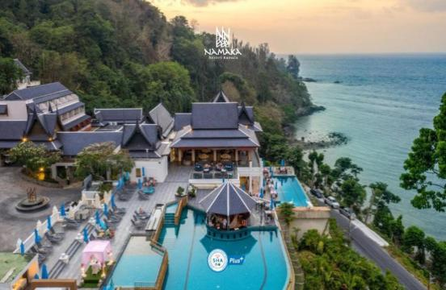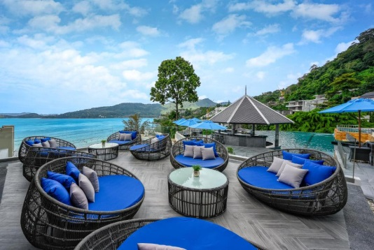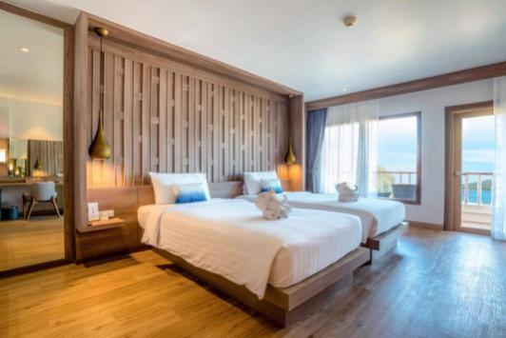

坐落在山坡上，享有安達曼海（Andaman Sea）一覽無餘的美景，設有3個室外游泳池、1間餐廳（Blue Sea）、2間酒吧（Aqua酒廊和泳池酒吧）和1間會議室（White Sand）。免費班車可按時間表將客人帶到主要的卡馬拉海灘（Kamala Beach），請聯繫前臺預訂座位。客房融合了現代泰式裝潢和Ayudhaya風格。每間客房均設有私人陽臺和傳統的泰式床上用品，並在升高的平臺上配有床墊。設施包括衛星電視和保險箱。客人可以在健身中心鍛煉身體，也可以在日光浴平臺上放鬆身心，欣賞一覽無餘的海景。度假村還提供便利的24小時前臺。

**【參考航班】**

|  |  |  |  |  |
| --- | --- | --- | --- | --- |
|  | **航空公司** | **班 機** | **地 點** | **時 間** |
| 去程 | 越捷 | VZ3891 | 桃園－普吉島 | 18:30/20:00 |
| 回程 | 越捷 | VZ3892 | 普吉島－桃園 | 00:30/06:00 |

**每人每日一瓶礦泉水+每人椰子一顆**

**第1天 桃園/普吉島**

今日於機場搭乘豪華客機飛往陽光、沙灘、比基尼為代表的泰國綠珍珠─普吉島，潔白的沙灘、藍天、碧海、叢林、主題樂園讓您處處充滿歡樂驚喜，長久以來是歐美人士最愛的渡假天堂。這幾天，暫時放下一切，讓您輕鬆的享受一下這趟愉快的旅程！

**早餐：XXX 午餐：XXX 晚餐：機上簡餐**

**住宿：The Casita Phuket泳池別墅或De Palm Pool Villa或同級**

**第2天 攀牙灣橡皮艇泛舟之旅:長尾船攀牙灣-喀斯特群島(割喉群島)泛舟-007島~神仙臥佛寺~泰國傳統古式按摩(約2小時)**

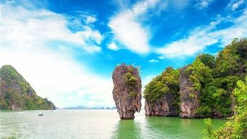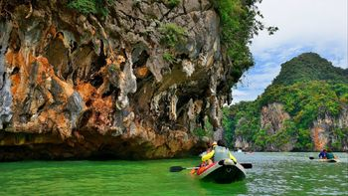**『攀牙灣橡皮艇泛舟之旅』**攀牙灣(Ao Phang-Nga)這片海灣散佈著數以百計的石灰岩小島，這些小島矗立在海平面上，像一座座獨立的山峰。由於小島酷似桂林的峰林，也有泰國“小桂林”之稱。被譽為全島風景最美麗的地方。這些小島上有巧奪天工的鐘乳石岩穴和數不清的怪石、海洞。其中007島(James Bond Island)（原名叫達鋪島（Ko Tapu），意指“釘子”）它不像一般的島嶼有著明顯的海岸線，而是像一根釘子般直立於海中，故而得名。鐘乳島石洞（即佛廟洞和隱士洞）更以其天然奇景而名聲在外。海灣內遍佈珍貴的胎生植物紅樹林，紅樹林與小漁村之間有河道，坐在小船上觀賞著紅樹林和小漁村，怡然自得。

**『神仙臥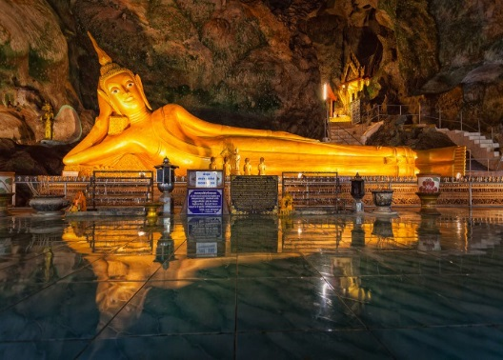佛洞』**是泰國南部最大的洞內臥佛像及蝙蝠洞，美麗的鐘乳石奇觀也可買些水果餵食山林野猴。

**『泰式古法按摩二小時』**泰國古式按摩與中醫的推拿相近，著重於全身筋絡的推拿與穴道的按壓，以特殊的專業手法，從腳底逐步按壓到頭頂，加速全身的新陳代謝，將體內毒素排出，以達到解除疲勞與放鬆心情之效果。特別安排兩小時的療程讓您消除旅行的疲憊。泰式指壓是古代泰王招待皇家貴族的最高禮節，可舒緩酸痛疲勞，釋放壓力，促進血液循環，泰式舒壓師從足部開始透過推、拉、扳、按、壓、揉、身體的各部位，促使血液加速循環，致使肌肉放鬆，整個過程依各個穴位及肢體，按部就班地自腳向心臟方向延伸，一直按摩到頭頂，讓人達到放鬆效果，又有被動式瑜珈之稱。  
(建議：按摩師小費泰幣100元/人) 特別聲明：16歲以下青幼兒為顧及骨骼發育的成長，恕無法體驗泰式指壓（亦無法以其他活動取代），敬請諒察。

**早餐：飯店內用 午餐：水上人家 晚餐：日式海鮮燒烤自助餐**

**住宿：The Casita Phuket泳池別墅或De Palm Pool Villa或同級**

**第3天 帆船遊珊瑚島(跳島遊)+香蕉船海上巡曳~神仙半島~每人贈送1碗冰糖燕窩~水果街~普吉市集**

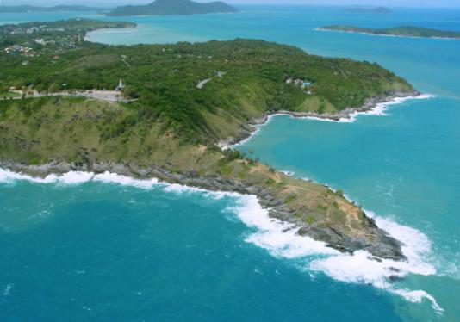**『帆船遊珊瑚島+香蕉船海上巡曳』**從普吉島差龍灣碼頭搭乘帆船遊艇出發到珊瑚島，抵達珊瑚島（Coral Island）游泳、漫步在美麗的白沙灘上，因其島上有豐富的珊瑚礁生態而有此名，贈送香蕉船體驗，也可再加購其他精彩的海上活動 (須自費加購水上活動)！除此之外在沙灘上還可以曬日光浴，盡情享受你的海島度假。

**『神仙半島』**普吉島最南端的神仙半島(朋帖海岬:Prom thep Cape上帝的岬角)，在這可觀雲、觀海、觀日落，享受那超級震撼視覺盛宴和精神享受。

**『水果街』**可在此採購品嚐異國的水果滋味。泰國水果非常多，除了常見的香蕉、柳橙、西瓜…外，還有各其他國家不常見的水果。

**『週末市集或大坡夜市』**到普吉熱鬧的市集或夜市尋寶，小吃美食和特色小攤什麼都有，還可以享受買東西殺價的樂趣!

**早餐：飯店內用 午餐：珊瑚島簡餐 晚餐：火山排骨風味餐**

**住宿：Namaka Resort Kamala**[**碧玉海景渡假村(卡馬拉)**](https://www.tripadvisor.com.tw/Hotel_Review-g1379324-d319913-Reviews-Namaka_Resort_Kamala-Kamala_Kathu_Phuket.html) **或Phuket Emerald Beach Resort或同級**

**第4天 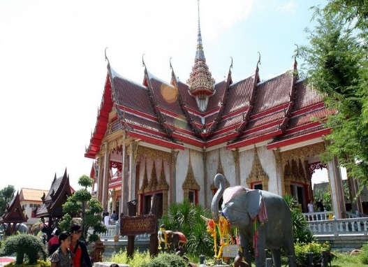查龍寺~珠寶展示中心~ Three Monkeys Restaurant三隻猴子餐廳(下午茶費用自理)~芭東步行街(芭東夜市)**

**『查龍寺(Wat Chalong)』**位於在普吉查龍區中央，是全普吉最大的寺廟。整座寺廟融合泰國南部、中部和東北部的建築風格，除宗教外，也相當富有藝術參觀價值。

**【珠寶展示中心**】在此有各式各樣的紅寶石《代表愛情及幸福，象徵著熱情、仁愛、威嚴》、藍寶石《代表貴族，象徵著慈愛、誠實、德望》以及黃寶石《代表招財，象徵著健康、長壽》，可以在這裡選擇到適合自己及喜愛的寶石，亦可購買回國饋贈親友。另安排參觀鱷魚皮包、珍珠魚皮包，為泰國當地獨有的一種深海魚類，他的皮質可以刷洗，堅實耐用，手工精緻，任您選購。

**『Three Monkeys Restaurant三隻猴子餐廳』**整個餐廳位於普吉鎮附近“深山老林”中，餐廳依山勢而建，用樹木搭建而成的。巨大的穹頂都是由樹木跟茅草組成，與自然融為一體，有種特別原始的美感。普吉島有非常多海景餐廳，但是這麼有特色的叢林餐廳大概就只有這間了，而且還集餐廳、酒吧、咖啡廳於一身，約兩年前開幕，從第一天開始到現在吸引了很多泰國人和國際遊客，可說是間經營非常成功的餐廳！

晚餐後安排您前往普吉島最熱鬧的**『芭東夜市』**。入夜後的巴東海灘街上亮起閃爍的霓虹燈，想小酌一杯，各色酒吧任君挑選，想買一些伴手禮，夜市裡大街小巷的商家什麼都賣，從貝殼手鍊、海灘沙龍、各項手工藝品到泳裝、拖鞋、背包等應有盡有。

**早餐：飯店內用 午餐：泰南風味餐 晚餐：龍蝦將軍麵**

**住宿：Namaka Resort Kamala**[**碧玉海景渡假村(卡馬拉)**](https://www.tripadvisor.com.tw/Hotel_Review-g1379324-d319913-Reviews-Namaka_Resort_Kamala-Kamala_Kathu_Phuket.html) **或Phuket Emerald Beach Resort或同級**

**第5天 早上五星酒店自由活動~乳膠睡眠博物館~中央百貨商場**

當陽光穿透窗簾灑進您眼臉、想賴床都難！普吉島的晨曦是如此的恬靜，我們徹底放鬆自由活動，您可以享受酒店各式各樣的設施、自由自在悠閒的玩樂，您可懶洋洋的泡在美麗泳池，享受悠閒時光，徹底感受不受打擾的度假空間。

【**乳膠睡眠博物館**】除展示自古以來人類的起居的睡眠方式外，館內也有讓旅客參觀購物中心，例如乳膠枕頭/床墊，經久耐用，無毒，放鬆頸肩部肌肉、血管，給予頸部和頭部最好的睡眠支撐，促進睡眠，提高睡眠質量，還可以防蟎抗菌，滿足不同體重人群的需要，緩衝人體壓力，良好的支撐力能夠適應各種睡姿等多種產品可供選購。

**『中央百貨購物廣場』**傍晚前往安排您到當地最大的國際中央百貨逛逛，無論是國際一線品牌還是泰國當地設計師品牌、及各式異國餐廳或速食餐廳應有盡有，這裏都能滿足大家的需求，保證滿足您的購物慾望。

搭機返台的時間到了，我們整理行李前往機場，帶著渡假完所擁有的NICE好心情上機，也為這次的泰國之旅畫下完美的句點。記得回家後將此次泰國之行的回憶整理收集起來，期待再相會唷！

**早餐：飯店內用 午餐：水都自助餐 晚餐： 為方便逛街敬請自理**

**住宿：夜宿機上**

**第6天 普吉島/桃園**

搭機返台的時間到了，我們整理行李前往機場，帶著渡假完所擁有的NICE好心情上機，也為這次的泰國之旅畫下完美的句點。記得回家後將此次泰國之行的回憶整理收集起來，期待再相會唷！

**早餐：機上簡餐 午餐：XXX 晚餐：XXX**

**住宿：溫暖的家**

**＊本行程內容於印製前致力提供正確無誤資料，對於因臨時變動而不及通知之處，請參考行前說明會資料內所附正確行程。**

**＊本行程餐廳將視餐廳公休日將略有調動，用餐時間依實際行程安排做調整，造成不便之處，敬請原諒。**

**＊本行程內容於印製前致力提供正確無誤資料，對於因臨時變動而不及通知之處，請參考行前說明會資料內所附正確行程。**

**＊本行程餐廳將視餐廳公休日將略有調動，用餐時間依實際行程安排做調整，造成不便之處，敬請原諒。**

**A泰華-普吉島自費項目參考一覽表**

|  |  |
| --- | --- |
| **自 費 項 目** | **建 議 售 價** |
| **幻多奇VIP座+晚餐** | **成人2,200銖**  **小孩2,000銖** |
| **魔幻秀+晚餐** | **2,500銖** |
| **人妖秀歌舞表演** | **1,200銖** |
| **普吉島暹羅夢幻劇場+晚餐** | **1,500銖** |
| **皇帝宴宵夜餐** | **1,200銖** |
| **泰式古法按摩一小時** | **500銖** |
| **泰式古法按摩二小時** | **1,000銖** |
| **泰式精油SPA按摩60分鐘:** | **1,600銖** |
| **PP島一日遊** | **2,500銖** |
| **珊瑚島水上活動** | |
| **香蕉船** | **800銖** |
| **拖曳傘** | **900銖** |
| **深潛** | **2,100銖** |
| **小快艇** | **900銖** |
| **海底漫步** | **1,600銖** |

**＊＊＊＊ 以上自費之幣值均以泰幣計算 ＊＊＊＊**

* **以上專案均不含服務人員小費，SPA需付按摩師100泰銖/人/小時（提前支付給導遊，導遊統一支付給店家）**
* **以上專案均不含服務人員小費，按摩需付按摩師100泰銖/人（客人自行支付給按摩師）**
* **所有自費項目，如有關水上的活動，請客人務必穿上救生衣。**
* **按摩和SPA16歲以下孩子和孕婦不可以參加**
* **以上各項自費活動之收費標準,完全依照~泰國觀光局之訂定,歡迎貴賓依喜好自由報名參加。**

**製表日:03-AUG-2023**